**ĐỀ ÔN TẬP CUỐI HỌC KỲ I**

**NĂM HỌC 2024-2025**

**MÔN: KHTN 6**

# CHÂN TRỜI SÁNG TẠO

# I. Trắc nghiệm khách quan.

**Câu 1. Khoa học tự nhiên nghiên cứu về lĩnh vực nào dưới đây?**

A. Các sự vật, hiện tượng tự nhiên, các quy luật tự nhiên.

B. Quy luật xã hội.

C. Văn hóa – nghệ thuật.

D. Văn học.

**Câu 2. Lĩnh vực chuyên nghiên cứu về thực vật thuộc lĩnh vực nào của khoa học tự nhiên?**

A. Vật lý. B. Hóa học.

C. Sinh học. D. Khoa học Trái Đất

**Câu 3. Giới hạn đo của một thước là chiều dài**

A. lớn nhất ghi trên thước.

B. nhỏ nhất ghi trên thước.

C. giữa hai vạch liên tiếp trên thước.

D. giữa hai vạch chia nhỏ nhất trên thước.

**Câu 4. Cho các bước thực hiện phép đo như sau:**

(1) Đọc và ghi kết quả mỗi lần đo

(2) Chọn đồng hồ phù hợp

(3) Thực hiện đo thời gian bằng đồng hồ

(4) Ước lượng khoảng thời gian cần đo

(5) Hiệu chỉnh đồng hồ đúng cách trước khi đo

Cách sắp xếp các bước khi thực hiện đo thời gian nào sau đây là đúng?

A. (2),(4),(3),(1),(5) B. (1),(4),(2),(5),(3)

C. (5),(2),(1),(4),(3) D. (4), (2), (5),(3),(1)

**Câu 5. Quá trình nào sau đây thể hiện tính chất hóa học?**

A. Hòa tan đường vào nước

B. Cô cạn nước đường thành đường

C. Đun nóng đường tới lúc xuất hiện chất màu đen.

D. Đun nóng đường ở thể rắn để chuyển sang đường ở thể lỏng

**Câu 6. Oxygen có tính chất nào sau đây?**

A. Ở điều kiện thường Oxygen là khí không màu, không mùi, không vị, tan ít trong nước nặng hơn không khí, không duy trì sự cháy.

B. Ở điều kiện thường Oxygen là khí không màu, không mùi, không vị, tan ít trong nước nặng hơn không khí, duy trì sự cháy và sự sống.

C. Ở điều kiện thường Oxygen là khí không màu, không mùi, không vị, tan ít trong nước nhẹ hơn không khí, duy trì sự cháy và sự sống.

D. Ở điều kiện thường Oxygen là khí không màu, không mùi, không vị, tan nhiều trong nước nặng hơn không khí, duy trì sự cháy và sự sống.

**Câu 7. Đơn vị chức năng cơ bản của cơ thể là**

A. tế bào B. bào quan

C. cơ quan D. hệ cơ quan

**Câu 8. Ở những bộ phận sinh dưỡng, sau khi phân chia một lần thì từ một tế bào mẹ sẽ tạo ra bao nhiêu tế bào con ?**

A. 8 B. 1 C. 4 D. 2

**Câu 9: Lá cây thuộc cấp độ tổ chức nào ?**

A. Tế bào. B. Mô. C. Cơ quan. D. Hệ cơ quan.

**Câu 10. Vật sống nào sao đây thuộc nhóm cơ thể đơn bào ?**

A. Trùng roi, trùng giày, trùng biến hình, trùng kiết lỵ.

B. Trùng giày, trùng biến hình, rêu, tảo silic.

C. Trùng roi, trùng biến hình, rêu, tảo silic.

D. Trùng giày, trùng chỉ, rêu, tảo silic.

**Câu 11. Theo thang nhiệt độ Celsius, nhiệt độ nước đá đang tan là**

A.0oC B. 100 oC C. 37 oC D. 42 oC

**Câu 12. Đơn vị nào sau đây là đơn vị của lực?**

A. Kilôgam (kg) B. Niutơn (N) C. Centimét (cm) D. Lít (l)

**Câu 13: Treo vật vào đầu dưới của một lò xo, lò xo dãn ra. Khi đó**

**A.** lò xo tác dụng vào vật một lực đẩy. **B.** vật tác dụng vào lò xo một lực nén.

**C.** lò xo tác dụng vào vật một lực nén. **D.** vật tác dụng vào lò xo một lực kéo.

**Câu 14. Vật liệu là**

A. một số thức ăn được con người sử dụng hàng ngày

B. một chất được dụng trong xây dựng như sắt, cát, xi măng…

C. một chất hoặc hỗn hợp một số chất được con người sử dụng như là nguyên liệu đầu vào trong một quá trình sản xuất hoặc chế tạo ra những sản phẩm phục vụ cuộc sống.

D. gồm nhiều chất trộn lẫn vào nhau.

**Câu 15. Vật liệu nào dưới đây được sử dụng ngoài mục đích xây dựng còn hướng tới bảo vệ môi trường và đảm bảo phát triển bền vững?**

A. Gỗ tự nhiên. B. Kim loại.

C. Gạch không nung. D. Gạch chịu lửa.

**Câu 16. Vật liệu nào sau đây không thể tái chế?**

A. Thủy tinh. B. Thép xây dựng.

C. Nhựa composite. D. Xi măng.

**Câu 17: Tên phổ thông của loài được hiểu là**

A. cách gọi truyền thống của người dân bản địa theo vùng miền, quốc gia.

B. tên giống + tên loài + (tên tác giả, năm công bố).

C. cách gọi phổ biến của loài có trong danh mục tra cứu.

D. tên loài + tên giống + (tên tác giả, năm công bố).

**Câu 18. Trong các bệnh sau đâỵ, bệnh nào do virus gây nên?**

A. Bệnh kiết lị. B. Bệnh dại.

C. Bệnh vàng da. D. Bệnh tả.

**Câu 19: Virus nào gây nên đại dịch Covid 19?**

A. HIV. B. Corona.

C. HP. D. Andenovirus.

**Câu 20. Bệnh kiết lị do tác nhân nào gây nên ?**

A. Trùng kiết lị. B. Trùng roi xanh.

C. Trùng sốt rét. D. Trùng biến hình.

**Câu 21: Trùng sốt rét là tác nhân của căn bệnh nào sau đây?**

A. Bệnh kiết lị. B. Bệnh lao.

C. Bệnh sốt rét. D. Bệnh sốt xuất huyết.

**Câu 22: Các bậc phân loại sinh vật từ thấp đến cao theo trình tự nào sau đây?**

A. Loài —> Chi (giống) —> Họ —> Bộ —> Lớp —> Ngành —> Giới.

B. Chi (giống) —> Loài —> Họ —> Bộ —> Lớp —> Ngành —> Giới.

C. Giới —> Ngành —>Lớp —> Bộ —> Họ —> Chi (giống) —> Loài.

D. Loài —> Chi (giống) —> Bộ —> Họ —> Lớp —> Ngành —> Giới.

**Câu 23: Nhận định nào sau đây *không* đúng khi nói về cấu trúc của virus?**

A. Virus đã có cấu trúc tế bào.

B. Virus chưa có cấu trúc tế bào.

C. Virus chỉ có vỏ là protein và lõi là axit nucleic.

D. Virus chưa có cấu trúc tế bào và có vỏ là protein và lõi là axit nucleic.

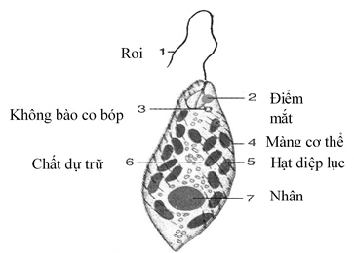**Câu 24. Quan sát hình ảnh bên và cho biết đây là loài sinh vật nào?**

A. Trùng đế giày

B. Trùng roi xanh

C. Trùng biến hình

D. Trùng sốt rét

**II. Tự luận**

**Câu 25:** (*0,5 điểm*). Xác định được giới hạn đo (GHĐ) và độ chia nhỏ nhất (ĐCNN) của nhiệt kế sau?

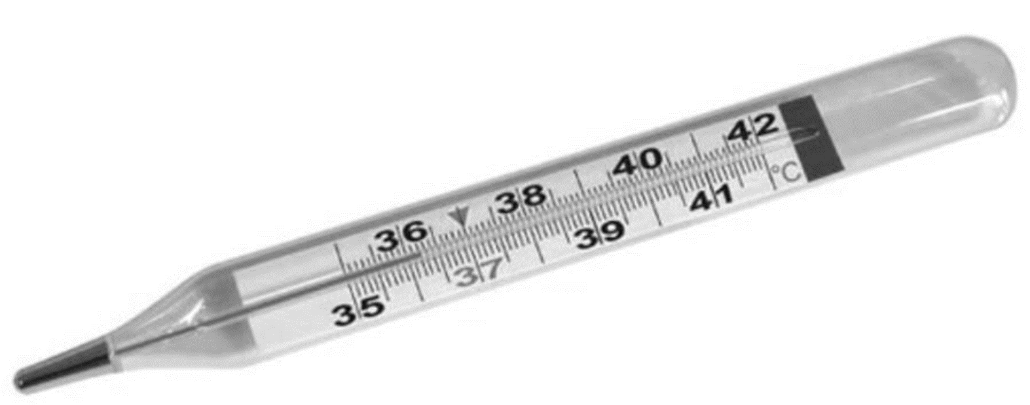

………………………………………………………………………………………………………………………………………………………………………………………………………………………………………………………………………………………………………………………………………………………………………………………………

**Câu 26.** (*0,5 điểm*). **Cho lực kéo 30N tác dụng lên khối gỗ theo phương thẳng đứng chiều từ dưới lên trên. Em hãy biểu diễn lực trên theo tỉ xích 1cm ứng với 10N.**

**Câu 27.***(1,0 điểm)*

a. Dựa vào tính chất nào mà kim loại đồng, kim loại nhôm lại được sử dụng làm dây điện?

b. Tại sao đồng dẫn điện tốt hơn nhôm nhưng dây điện cao thế lại thường sử dụng vật liệu nhôm chứ không sử dụng vật liệu đồng

………………………………………………………………………………………………………………………………………………………………………………………………………………………………………………………………………………………………………………………………………………………………………………………………………………………………………………………………………………………………………………………………………………………………………………………………………………………………………………………………………………………………………………………………………………………………………………………………

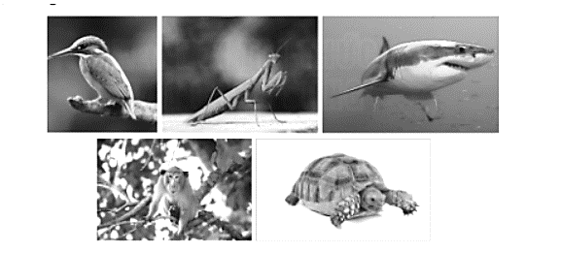**Câu 28:** *(1,0 điểm)*Cho các loài sinh vật sau : Chim bói cá, bọ ngựa, cá mập, khỉ, rùa (như hình dưới đây). Tiến hành xây dựng khóa lưỡng phân để phân loại chúng?

………………………………………………………………………………………………………………………………………………………………………………………………………………………………………………………………………………………………………………………………………………………………………………………………………………………………………………………………………………………………………………………………………………………………………………………………………………………………………………………………………………………………………………………………………………………………………………………………

**Câu 29 :** *(1,0 điểm)*Trong các bước làm sữa chua, sau khi đã tạo ra được hỗn hợp gồm nước (hoặc sữa tươi) ấm, sữa đặc có đường và sữa chua, chúng ta cần phải ủ ấm hỗn hợp. Bằng kiến thức đã học, em hãy giải thích tại sao cần phải ủ ấm hỗn hợp đó? Nếu không ủ ấm thì có tạo được sản phẩm đạt chất lượng hay không ?

……………………Hết……………………

**ĐÁP ÁN**

**A/ TRẮC NGHIỆM** *(6đ)*

|  |  |  |  |  |  |  |  |  |
| --- | --- | --- | --- | --- | --- | --- | --- | --- |
| **Câu** | **1** | **2** | **3** | **4** | **5** | **6** | **7** | **8** |
| **Đáp án** | **A** | **C** | **A** | **D** | **C** | **B** | **A** | **D** |
| **Câu** | **9** | **10** | **11** | **12** | **13** | **14** | **15** | **16** |
| **Đáp án** | **C** | **A** | **A** | **B** | **D** | **C** | **C** | **D** |
| **Câu** | **17** | **18** | **19** | **20** | **21** | **22** | **23** | **24** |
| **Đáp án** | **C** | **B** | **B** | **A** | **C** | **A** | **A** | **B** |

**B/ TỰ LUẬN** *(4đ)*

|  |  |  |
| --- | --- | --- |
| Câu | Nội dung | Điểm |
| 25 | - Xác định được GHĐ  - Xác định được ĐCNN | 0,25đ  0,25đ |
| 26 | Biểu diễn lực theo yêu cầu  Đúng phương, chiều  Đúng độ lớn | 0,25 đ  0,25 đ |
| 27 | Vì có khả năng dẫn điện tốt  Vì nhôm nhẹ, làm giảm áp lực lên cột điện, cột điện đỡ bị gãy. Ngoài ra giá nhôm cũng rẻ hơn so với đồng. | 0,5 điểm  0,5 điểm |
| 28 | C:\Users\USER\Desktop\lp2.PNG  (HS có cách phân loại hợp lý khác GV vẫn cho điểm tối đa.) | Mỗi đặc điểm phân loại  0,25điểm |
| 29 | Ủ ấm để tạo điều kiện nhiệt độ phù hợp cho vi khuẩn lactic trong sữa chua sinh trưởng và sinh sản.  Nếu không ủ ấm hỗn hợp sẽ không đông đặc và không tạo thành vị đặc trưng của sữa chua do vi khuẩn lactic không sinh sản đủ số lượng để hoạt động tạo các sản phẩm tham gia tạo vị và độ sánh cho sữa chua. | 0,25điểm  0,75điểm |